Instalación de SQL Developer en Windows

Para instalar SQL Developer en una máquina Windows lo primero que tenemos que hacer es instalar JDK 8 en nuestra máquina y el SQL Developer
https://www.oracle.com/tools/downloads/sqldev-v192-downloads.html

Elegimos la opción Windows 64-bit with JDK 8 included y lo descargamos.

Ahora extraemos el zip y abrimos el SQLDeveloper.exe
Y empezará la instalación.
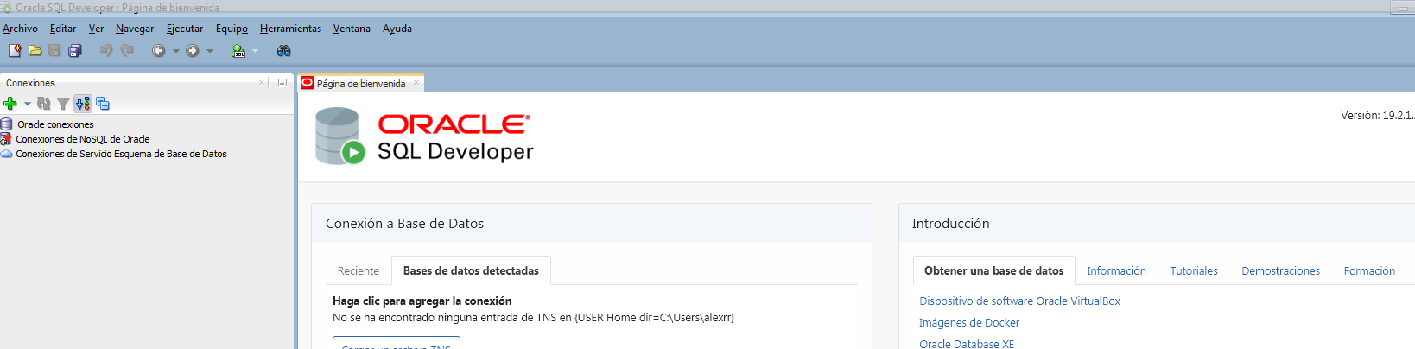

Si queremos conectarnos a nuestra base de datos, pulsamos el + verde.
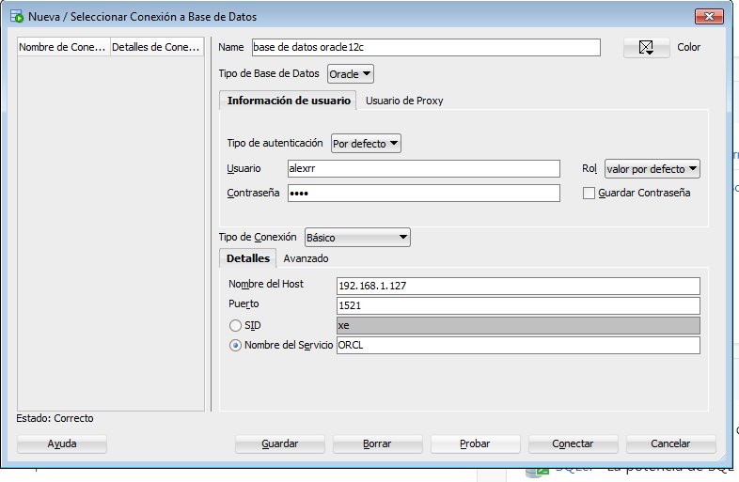

Y podremos observar que está la información de las tablas.
